Трудно быть богом: миф о гениальности Стругацких
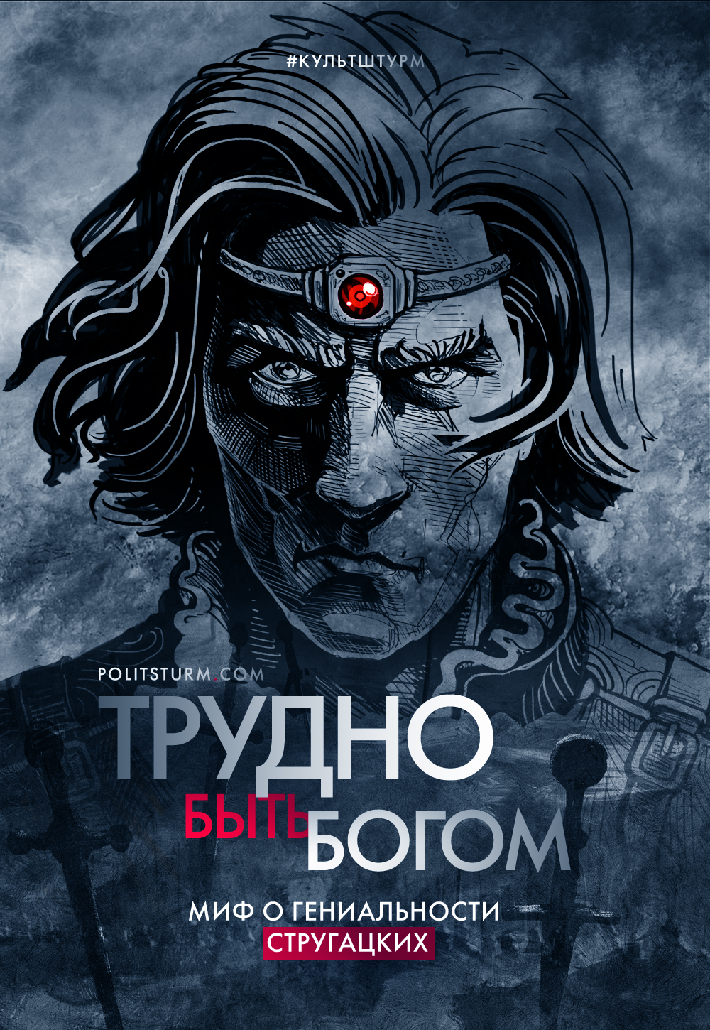

Оригинальная статья
2020-08-10
38 мин. на чтение

“Ты, возможно, улыбаешься, читая эти строки, от которых, как тебе кажется, за версту несет газетчиной и правоверным благолепием. Нет, Боб, это и есть именно то, что необходимо нам с тобой — быть большевиками, стоять впереди в той последней борьбе, которую переживает мир — в борьбе империализма и коммунизма. Быть большевиком-ленинцем не так-то просто. Для этого недостаточно родиться и воспитываться в социалистической стране — для этого нужно учиться, учиться много, учиться всему (по возможности), во всяком случае нужно быть уверенным (а не верующим) в правоте дела Ленина — Сталина. Итак, Боб, за книги, за устав ВЛКСМ.”
Из письма Аркадия брату, 10 января 1948 г. [2]
Творчество братьев Стругацких часто называют «научной фантастикой», хоть и сами братья были не совсем с этим согласны. И если по отношению к различным технологиям, явлениям природы, механизмам и т. п. их идеи хоть и фантастичны, но часто выглядят вполне научно, то по отношению к фантазиям братьев насчет общественного устройства слово «научно» применять уже нельзя. Сами же Стругацкие к середине 60-х годов стали тяготеть больше к “философской фантастике”. Раз так, то и оценивать их произведения того времени нужно с философских позиций.
Культштурм подготовил разбор воззрений братьев на общество и общественные процессы на примере известной повести «Трудно быть богом», которая считается одной из поворотных точек на творческом пути авторов.

I. Повесть

Сюжет
Время действия – отдаленное будущее победившего коммунизма. Человечество имеет возможность легко путешествовать по космосу далеко за пределы Солнечной системы.
Суть сюжета такова: некий «Институт экспериментальной истории» занимается тем, что отправляет разведчиков на планеты, где человечество еще не достигло своей высшей стадии развития. От лица одного из таких разведчиков по имени Антон и ведется повествование.
Антон отправлен на планету, где передовым строем пока еще является феодализм, и замаскирован под представителя аристократии, «благородного дона» Румату Эсторского. Румата занимается тем, что наблюдает различные события в городе Арканара и его окрестностях, общается с различными людьми этого общества: от высших чиновников до главарей банд и мятежников. Естественно, за каждым его действием наблюдают с Земли, посредством видеокамеры, замаскированной под драгоценный камень на обруче, который Румата постоянно носит на голове.

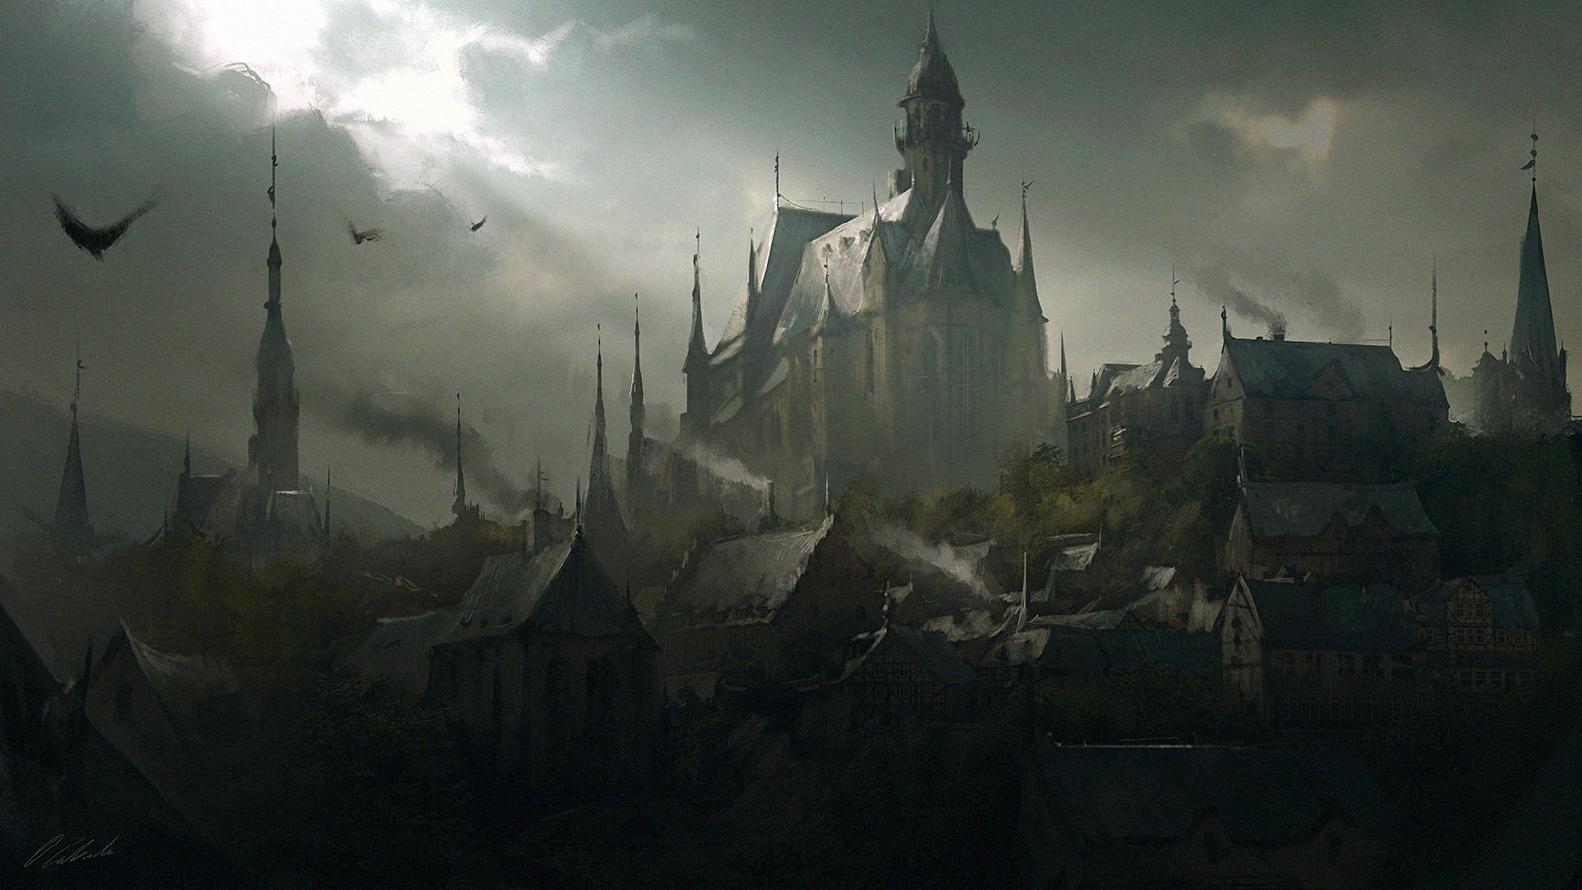
Кроме того, значительную часть его деятельности занимает спасение местной прогрессивной интеллигенции от государственных репрессий, ради чего он идет на многое: подкупает представителей власти, запугивает служащих, пользуется услугами бандитов.
Репрессии интеллигенции организовал некий Рэба, для чего он создал целую организацию “серых штурмовиков”, которые терроризируют местное население. Сам Рэба является интриганом, который путем убийств, подкупов, запугиваний и манипуляций достигает значительного поста при королевском дворе, и далее, в результате дворцового переворота становится наместником Арканары и близлежащих территорий.
Немаловажную роль в сюжете занимают собственные мысли Руматы и его споры с коллегами о вопросе превосходства или равенства между коммунарами (представителями Земли) и местными жителями, а также о вопросе этичности вмешательства или невмешательства в дела местных жителей.

Замечания к сюжету повести
Проблем у сюжета и мира повести сразу несколько. Мы пройдемся по каждой из них, детально разбирая места, в которых братья ошиблись. И начнем мы с одного из ключевых моментов.
На протяжении всего повествования Стругацкие пытаются убедить нас в том, что Румата, или же Антон, – человек далекого будущего, выходец из коммунистического общества. А, следовательно, поступки и помыслы героя полностью подчиняются “коммунистической морали”, если можно так выразиться. Но проблема в том, что Румата – не коммунист.
Во-первых, местных жителей Румата не считает вполне людьми.
“Святой Мика, мы же были настоящими гуманистами там, на Земле, гуманизм был скелетом нашей натуры, в преклонении перед Человеком, в нашей любви к Человеку мы докатывались до антропоцентризма, а здесь вдруг с ужасом ловим себя на мысли, что любили не Человека, а только коммунара, землянина, равного нам… Мы все чаще ловим себя на мысли: “Да полно, люди ли это? Неужели они способны стать людьми, хотя бы со временем?” и тогда мы вспоминаем о таких, как Кира, Будах, Арата Горбатый, о великолепном бароне Пампа, и нам становиться стыдно, а это тоже непривычно и неприятно и, что самое главное, не помогает…”
Кира – это местная молодая девушка, возлюбленная Руматы, Будах – местный «гениальный мыслитель», Арата – революционер, а «великолепный» Пампа – барон, пьяница и бузотер, который почему-то нравится Румате из-за своей «честности». По всей видимости, из населения целой страны людьми Румата считает лишь небольшую прослойку.
Во-вторых, Румата (и не только он) возвышает себя над местными жителями, считает себя – ни много ни мало – богом по отношению к ним. Эта мысль очень часто повторяется в повести, почти в каждой главе.

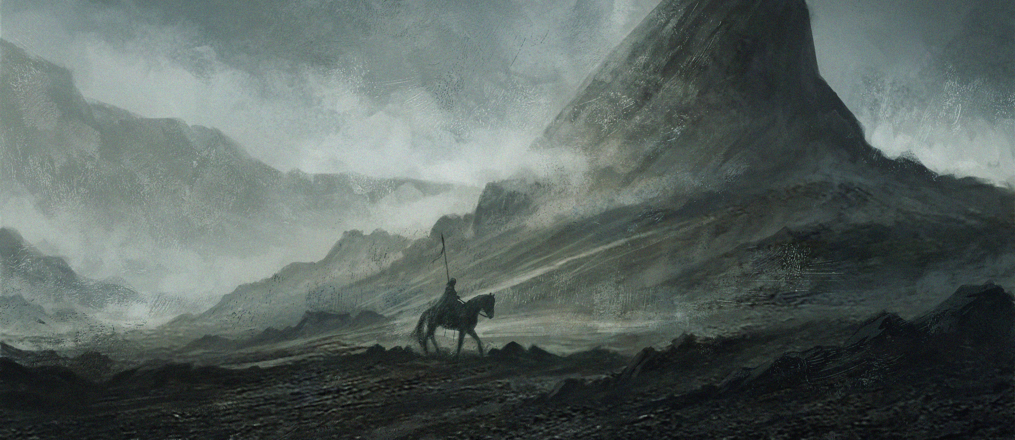
“Так хочется разрядить ненависть, накопившуюся за сутки, и, кажется, ничего не выйдет. Останемся гуманными, всех простим и будем спокойны, как боги. Пусть они режут и оскверняют, мы будем спокойны, как боги. Богам спешить некуда, у них впереди вечность…”
“Стисни зубы и помни, что ты замаскированный бог”
“Разве бог имеет право на какое-нибудь чувство, кроме жалости?”
В-третьих, Румата совершенно не сочувствует местным угнетенным классам. Он равнодушен к тяготам крепостных крестьян и к тяжелой жизни ремесленников, задавленных долговой кабалой и эксплуатируемыми цеховыми мастерами.
Сопереживания Руматы распространяются лишь на тысячу-другую интеллигентов, которые подверглись внезапным гонениям власти. В нем в принципе отсутствует черта, выделяющая коммунистов, как идейных людей – сочувствие к трудящимся массам, сопереживание угнетенным классам.
Сопереживание Антона притесняемой интеллигенции больше отсылают нас к повадкам и образу мысли буржуазного обывателя, зацикленного на интеллигенции и не видящего классовой борьбы, а отнюдь не коммуниста.
Румата – не разведчик. Он психически неуравновешен, постоянно бросается в драку, впадает в прострацию. Один раз он так задумался, что не заметил, как у него украли тяжелый кошелек с монетами. Этот человек не уверен в своей миссии, его мысли наполнены постоянным дешевым самокопанием и тому подобное.
Да и сами поступки Руматы не подтверждают в нем профессионального разведчика, тщательно скрывающего от местных свое происхождение. Он непоследователен, его действия необдуманные, он часто рискует.
Человек имеет прекрасную физическую и психологическую подготовку. Но при этом он брезгует вступать в половую связь с местными девушками – это выглядит в глазах окружающих очень странно, и возникает вопрос: зачем же тогда он выбрал образ донжуана?
Он постоянно вступает в драки и дуэли, но ни разу никого не убил – это очень сильно привлекает внимание общества; зачем он тогда выбрал образ задиры? Румата не стесняется пользоваться вещами с Земли: носовые платки (местные ими не пользуются), нейлоновая майка (о ней ходят слухи), нижнее белье (его здесь не носят), обруч на голове (все обращают на него внимание) и т. д. Коммунары не стесняются при местных жителях пользоваться даже вертолетом!
По логике повествования разведчики должны скрывать свое происхождение от местных жителей. С другой стороны, в выдуманной вселенной, вероятно, действуют выдуманные же законы логики.
Румата – лицемер. Как мы уже подмечали, в Антоне отсутствует характерное для коммунистов сопереживание трудящимся классам. Вместо этого он очень переживает за местную интеллигенцию:
“А по темной равнине королевства Арканарского, озаряемой заревами пожаров и искрами лучин, по дорогам и тропкам, изъеденные комарами, со сбитыми в кровь ногами, покрытые потом и пылью, измученные, перепуганные, убитые отчаянием, но твердые как сталь в своем единственном убеждении, бегут, идут, бредут, обходя заставы, сотни несчастных, объявленных вне закона за то, что они умеют и хотят лечить и учить свой изнуренный болезнями и погрязший в невежестве народ; за то, что они, подобно богам, создают из глины и камня вторую природу для украшения жизни не знающего красоты народа; за то, что они проникают в тайны природы, надеясь поставить эти тайны на службу своему неумелому, запуганному старинной чертовщиной народу… Беззащитные, добрые, непрактичные, далеко обогнавшие свой век…”
Но при этом, на подавляющее большинство населения ему плевать. Вот что он думает о широких народных массах:
“Двести тысяч человек! Было в них что-то общее для пришельца с Земли. Наверное, то, что все они почти без исключений были еще не людьми в современном смысле слова, а заготовками, болванками, из которых только кровавые века истории выточат когда-нибудь настоящего гордого и свободного человека. Они были пассивны, жадны и невероятно, фантастически эгоистичны. Психологически почти все они были рабами — рабами веры, рабами себе подобных, рабами страстишек, рабами корыстолюбия. И если волею судеб кто-нибудь из них рождался или становился господином, он не знал, что делать со своей свободой. Он снова торопился стать рабом — рабом богатства, рабом противоестественных излишеств, рабом распутных друзей, рабом своих рабов. Огромное большинство из них ни в чем не было виновато. Они были слишком пассивны и слишком невежественны. Рабство их зиждилось на пассивности и невежестве, а пассивность и невежество вновь и вновь порождали рабство.”
Что же, по мнению Руматы не объективные условия жизни, а сама же психология рождает склад ума? То есть, люди являются “рабами” не из-за условий жизни, а потому лишь, что они пассивны и невежественны? Так бытие определяет сознание или наоборот?
Вообще, в повести проводится пошлая, мещанская мысль о разделении народа на интеллигенцию («Личностей», героев) и прочую серую массу. Впрочем, это не удивительно, ведь, как признавался сам Борис Стругацкий:
“Вспомните, чем занимается Румата. Он спасает интеллигенцию. Это вообще было время, когда мы начали обожествлять интеллигенцию, считая, что именно она является панацеей от всех бед. Потом от этой идеи мы вынуждены были отказаться, но тогда она вела нас.” [3]
Румата-Антон мучается от отвращения к местной гигиене из-за чего не может вступить в половую связь со светскими дамами (хоть этого требуют обстоятельства и выбранный Антоном образ), но при этом переспал с местной же девушкой Кирой потому, что она не такая как все, хотя гигиена осталась на том же местном уровне.
Антон обвиняет своих коллег в «догматизме» и непонимании происходящих в Арканаре политических процессов, но сам же при этом не в силах обосновать ошибочность их взглядов и заблуждается сам.
Имеет ли главный герой твердую позицию хотя бы по одному вопросу? Да, имеет: интеллигенция – двигатель прогресса, а все остальные ей лишь мешают. Едва ли это можно посчитать хоть сколько-нибудь верной с точки зрения марксистской теории мыслью. А именно подготовленным историком (как минимум, знающим основные законы общественного развития) далекого коммунистического будущего нам представляют Стругацкие своего героя.
Румата – не историк. Исторический материализм заменен здесь на некую «Базисную теорию феодализма».
Послушаем спор Руматы и Кондора (земное имя – Александр Васильевич), двух опытных историков-разведчиков, людей коммунистического будущего, которые хорошо знают свое дело и разбираются в «теории»:
“Я хочу еще и еще раз обратить ваше внимание на то, что положение в Арканаре выходит за пределы базисной теории… — На лице дона Кондора появилось кислое выражение. — Нет уж, вы меня выслушайте, — твердо сказал Румата.
— Я чувствую, что по радио я с вами никогда не объяснюсь. А в Арканаре все переменилось! Возник какой-то новый систематически действующий фактор. И выглядит это так, будто дон Рэба сознательно натравливает на ученых всю серость в королевстве. Все, что хоть немного поднимается над средним серым уровнем, оказывается под угрозой. Вы слушайте, дон Кондор, это не эмоции, это факты! Если ты умен, образован, сомневаешься, говоришь непривычное — просто не пьешь вина, наконец! — ты под угрозой. Любой лавочник вправе затравить тебя хоть насмерть. Сотни и тысячи людей объявлены вне закона. Их ловят штурмовики и развешивают вдоль дорог. Голых, вверх ногами. Вчера на моей улице забили сапогами старика, узнали, что он грамотный. Топтали, говорят, два часа, тупые, с потными звериными мордами…
— Румата сдержался и закончил спокойно: — Одним словом, в Арканаре скоро не останется ни одного грамотного. Как в Области Святого Ордена после Барканской резни.
Дон Кондор пристально смотрел на него, поджав губы.
— Ты мне не нравишься, Антон, — сказал он по русски.
— Мне тоже многое не нравится, Александр Васильевич, — сказал Румата. — Мне не нравится, что мы связали себя по рукам и ногам самой постановкой проблемы. Мне не нравится, что она называется Проблемой Бескровного Воздействия. Потому что в моих условиях это научно обоснованное бездействие… Я знаю все ваши возражения! И я знаю теорию. Но здесь нет никаких теорий, здесь типично фашистская практика, здесь звери ежеминутно убивают людей! Здесь все бесполезно. Знаний не хватает, а золото теряет цену, потому что опаздывает.”
«Базисная теория» – под этим Антон имеет в виду теоретическую концепцию базиса и надстройки? Но тогда возникает вопрос: почему в его речи нет ни слова про общественные классы?
Если провести аналогию с реальной историей нашего мира, то, по словам Антона, выходит, что антисемитизм и погромы в царской России или «охота на ведьм» и антикоммунистическая истерия в США и т. п. явления – это все тоже факты, которые не укладываются в «базисную теорию», ведь там тоже систематически преследовали людей по определенному признаку: национальность, политические взгляды и т. д.
Причем делали это тоже не самые приятные люди, часто «тупые, с потными звериными мордами» и часто по доносу. Выходит так, что эти события не вписываются в теорию общественного развития, выбиваются из нее? Конечно выбиваются, если не воспринимать историю, как борьбу классов.
А что, собственно, изменится, если коммунары откажутся от «Бескровного Воздействия»? Если они начнут убивать и калечить кого захотят? Да ничего и не изменится, так как Антон уже избивает всех, кого захочет, он уже использует силовые методы. Чего только стоит сцена в первой главе, где он провоцирует штурмовиков на драку, однако, те испугались Румату, поскольку за ним ходит слава отчаянного и умелого бойца.
А если Румата убил бы Рэбу (а именно этот вариант предлагает в конце повести Кондор), то гонения на инакомыслящих прекратились бы? Если мы ответим на этот вопрос положительно, то мы должны будем признать, что историю движет не классовая борьба, а лишь деятельность отдельных личностей. Значит, мы признаем, что история – это набор случайностей, зависящих от каприза того или иного правителя, что исторический процесс не имеет закономерностей развития. Мы поставим роль личности человека в истории выше исторических условий, которые и рождают эти личности. То есть, мы встанем на почву идеализма.
Примеры реального исторического процесса не дадут нам слукавить. Дало ли убийство Александра II ослабление гнета царского режима? Нет, оно лишь добавило еще одну палочку в имени императора.
Тем не менее, «базисная теория» повести по словам Руматы завязана на психологии отдельных правителей:
“Базисная теория конкретизирует лишь основные виды психологической целенаправленности, а на самом деле этих видов столько же, сколько людей, у власти может оказаться кто угодно! “
И далее:
“Например, человечек, всю жизнь занимавшийся уязвлением соседей. Плевал в чужие кастрюли с супом, подбрасывал толченое стекло в чужое сено. Его, конечно, сметут, но он успеет вдосталь наплеваться, нашкодить, натешиться… И ему нет дела, что в истории о нем не останется следа или что отдаленные потомки будут ломать голову, подгоняя его поведение под развитую теорию исторических последовательностей.”
Идейная суть и критика этой теории нам ясна. Не ясно только, как развитие исторического материализма учеными коммунистического общества будущего могло прийти к такому вульгарному пониманию роли личности в истории?
Вполне естественно, что за этой глупостью последовала еще одна глупость: авторы на протяжении всего повествования целенаправленно продавливают мысль, что в феодальной Арканаре царит ни много ни мало – фашизм.
Заметим лишь, что классовая основа фашизма – это класс буржуазии при развитой, империалистической форме капитализма. Как фашизм мог появиться без развитого капитализма – загадка.

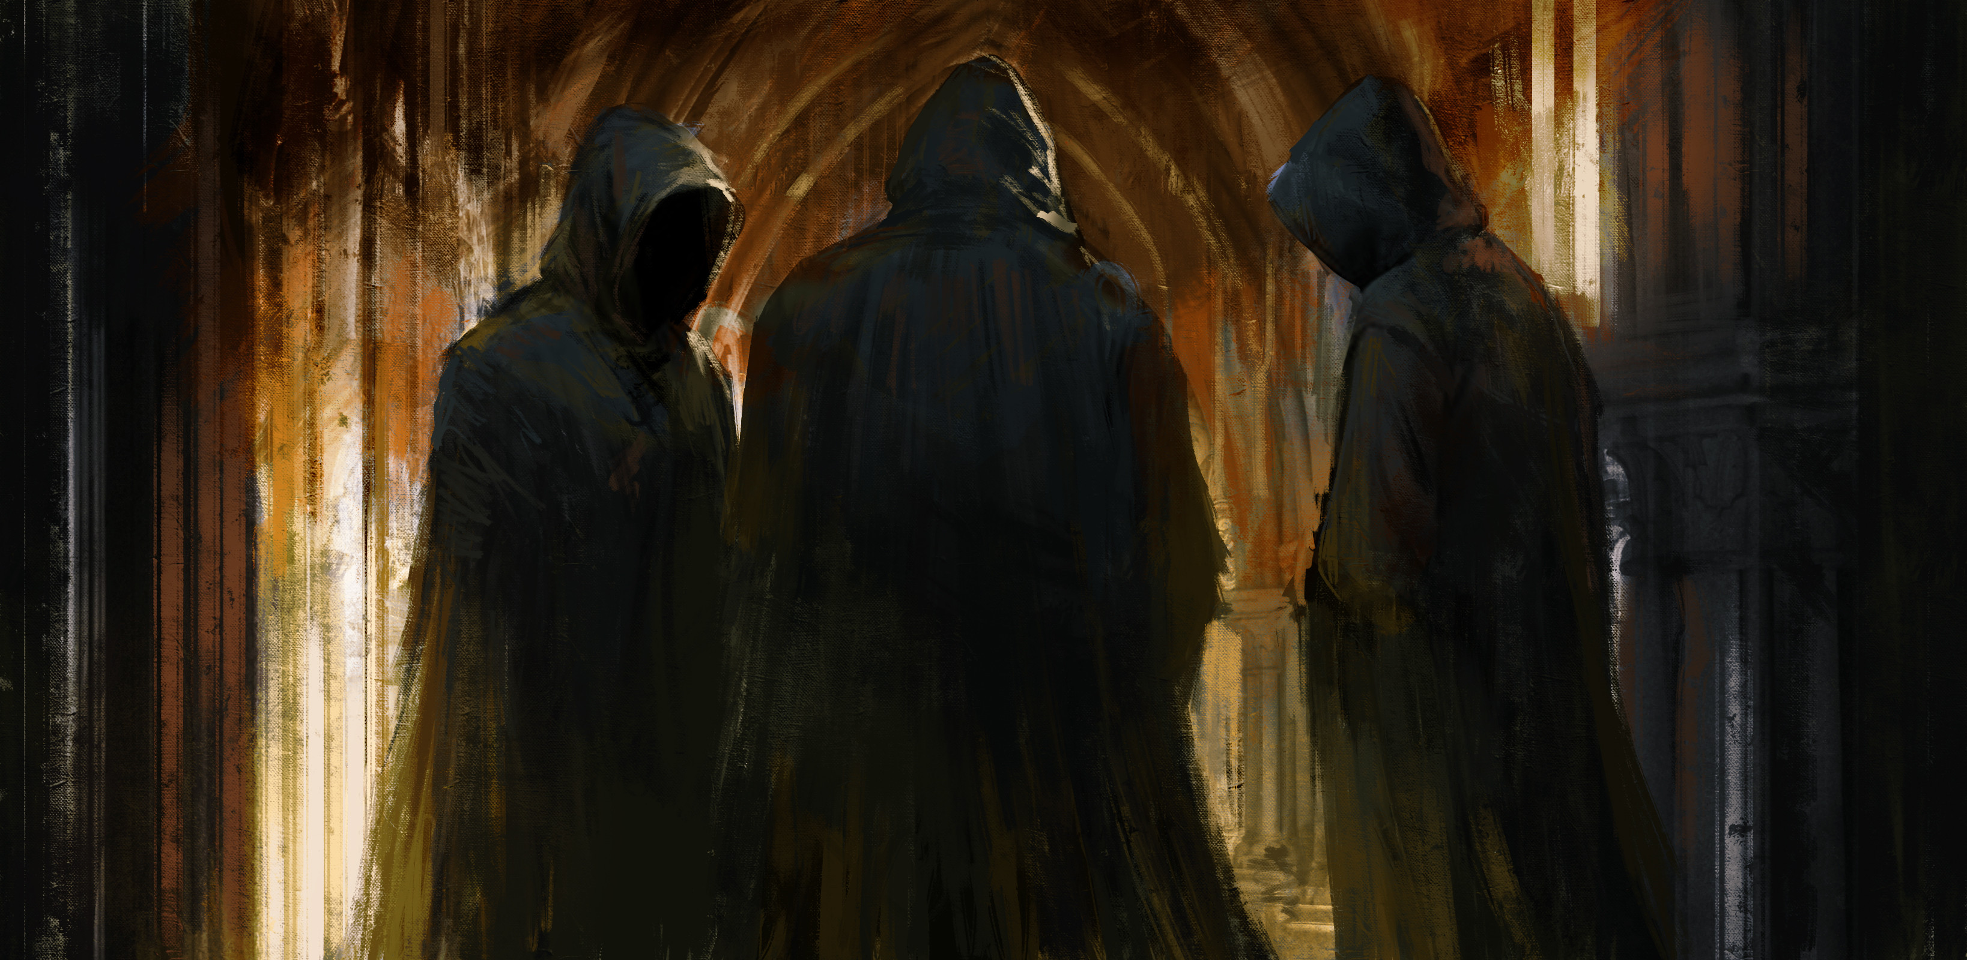
Но Румата яростно доказывает наличие феодального фашизма своим коллегам:
“… это самое заурядное выступление горожан против баронства, — он перевел взгляд на дона Гуга, — вылилось в провокационную интригу Святого Ордена и привело к превращению Арканара в базу феодально-фашистской агрессии.”
Ну а коммунары, понурив головы, признают его правоту.
И, наконец, самое главное: то, что окончательно определяет повесть как совершенно идейно несостоявшееся произведение. Особенно, учитывая то, как о нем заявляли многие критики – как о фантастике, основанной на марксизме. В Арканаре нет классовой борьбы.
Мы не увидим здесь классовую борьбу со всеми ее сложностями. Мы не увидим сложный клубок противоречий классового общества, которое одновременно и прогрессивно, и реакционно, а различные классы этого общества появляются и исчезают. Как, например, буржуазия сперва является прогрессивной силой, а после забывает о своих прежних идеалах перед лицом битвы со своим могильщиком – пролетариатом.
Нам не покажут диалектическую картину общества. Вместо этого мы видим лишь метафизическую, застывшую схему противостояния двух абстракций: тоталитарное государство, безликая толпа — т. е. абсолютное зло с одной стороны, и «герои»-одиночки, яркие, умные личности — т. е. абсолютное добро с другой.
Все, кроме интеллигенции, в этом мире показаны с ненавистью, их образы рождают отвращения. Если лавочники – то глупые и недалекие, если аристократ – то мерзкий, тупой тип, если придворная дама – обязательно падшая, продажная женщина и т. д.
Но если интеллигент, то обязательно гениальный инженер-изобретатель или великолепный писатель, будущий классик и т. п. Такие шаблонные персонажи вызывают большие вопросы и к художественному мастерству авторов.
Конечно, описанные сюжетные нестыковки не являются большим открытием. Любой читатель, воспринимающий повесть более-менее критически, найдет в ней и другие сюжетные промахи.
Суть в том, что многие современные деятели культуры называют Стругацких ни много ни мало литературными гениями, мыслителями, философами. А наш “светоч” современной литературы – Дмитрий Быков, известный своими перлами о Власове, о гражданской войне, называл их даже «сверхлюдьми», гениальными писателями, философами, чьи идеи понять в полной мере сможет далеко не каждый и пр. [4] Мы считаем, что эта оценка, как минимум, преувеличена.

II. Реакция на повесть

Реакция буржуазной интеллигенции
Поскольку в повести рисуется некое абстрактное «тоталитарное» государство, то многие антисоветчики любят проводить параллели между вымышленной Арканарой и СССР (тоже вымышленным).
Самая забавная параллель – это приравнивание Рэбы к Берии. Какая между ними связь? А. Зеркалов, в предисловии к собранию сочинений Стругацких [5], пожалуй, выразил эту мысль лучше всех:
“О сталинизме они написали в «Трудно быть богом». Тот же формальный прием, что и в «Попытке к бегству»: люди из счастливого коммунистического будущего, делегаты чистой и радостной Земли, оказываются в грязном и кровавом средневековье. Но здесь под личиной средневекового королевства на сцену выведена сталинская империя зла. Главному пыточных дел мастеру, «министру охраны короны», дано многозначительное имя: Рэба; в оригинале его звали Рэбия, но редакторы попросили сделать намек не столь явным. Более того, Стругацкие устроили свою империю гибридной, сшитой из реалий средневековых и объединенных, сталинско-гитлеровских, реалий нашего времени. Получился немыслимый тройной ход, обнажились кровное родство двух тоталитарных режимов ХХ века и их чудовищная средневековая сущность.”
«Сталинская империя», приравнивание фашизма и «сталинизма» друг к другу. К слову, это уже давно известная нам классика буржуазной пропаганды.
А какие же оды он поет этому произведению. Пожалуй, цитаты других деятелей буржуазной культуры и не понадобятся – в 90-е годы все уже сказал Зеркалов:
“Однако не только из-за этого роман произвел впечатление взрыва — да и сейчас поражает всех, кто читает его впервые. Это первоклассная приключенческая вещь, написанная сочно, весело, изобретательно. Средневековый антураж, все эти бои на мечах, ботфорты и кружевные манжеты послужили волшебной палочкой, магически действующей на аудиторию и заставляю безотрывно читать философский роман, многослойный и не слишком-то легкий для восприятия. И вот, дочитав его до конца, мы — первые читатели «Трудно быть богом» — с изумлением, с оторопью даже, кидались звонить друзьям и требовать, чтобы они немедленно, сию секунду тоже начали его читать.
Напомню, это было четверть века назад; книга попала в руки читателей, приученных произносить слово «революция» с благоговейным придыханием. А Стругацкие объявили, что опасно любое вмешательство в исторический процесс, даже бережное и аккуратное — под наркозом. История должна сама прокрутить свои шестерни, в своей беспощадной последовательности. Нельзя лишать народ его истории — писатели сказали это за четверть века до того, как мы спохватились и начали восстанавливать храмы и зазывать домой эмигрантов”.
Самая главная мысль, которую здесь можно почерпнуть – это отделение революции от общего исторического процесса.
Но что есть революция? Революция – это качественное, скачкообразное изменение общества, подготовленное чередой количественных изменений. Общество развивается диалектически, то есть, посредством имеющихся в нем противоречий, которые эволюционным путем доводят общество до революционного состояния.
Так, например, развитие капиталистических производственных отношений постепенно, в течении десятилетий разоряло крестьянские массы в царской России, заставляя крестьян становиться наемными работниками.
Многие мелкие производители в городах постепенно, один за другим разорялись, не выдерживая конкурентной борьбы, и были вынуждены наниматься к своим более успешным конкурентам, пополняя ряды наемных работников. Таким образом, год за годом, общество раскалывается на два больших лагеря: владельцы капитала и наемные работники.
Интересы этих двух групп прямо противоположны, между ними невозможен никакой союз, напряжение растет и происходит взрывное разрешение этого противоречия, в виде революций 1917 года, в которых сторона рабочих и беднейшего крестьянства одерживает верх. После того, как сопротивление поверженной стороны оказывается сломлено, начинается дальнейшее эволюционное развитие государства диктатуры пролетариата.
Но та сторона, которой уготована смерть в этой схватке – владельцы капитала, не хотят своей смерти, не хотят того, чтобы угнетенные класс наемных работников даже знал о неминуемом грядущем поражении капиталистов.
Поэтому, невольно обманывая и самих себя, они распространяют свои чаяния в виде буржуазной пропаганды, искажают реальную картину мира. Буржуазии так не хочется умирать, что она даже начинает верить в свое бессмертие и распространять эту веру среди других классов. Так рождаются различные идеалистические картины мира.
Буржуа понимают, что революция – это их смерть, поэтому они отказываются в нее верить, изображают свою собственную картину общественного развития – без революций, только эволюционную, без скачкообразных изменений, т. е. метафизическую. В их интересах думать, что буржуазное общество вечно, в их же интересах и распространять такую картину мира среди трудящихся, навязывать ее трудящимся.
Вот и гражданин Зеркалов, пораженный метастазами буржуазной пропаганды, распространяет ее всеми силами. Так, по мановению руки, революция уже становится чем-то чуждым и опасным для исторического процесса.
Но Зеркалов выражает свои мысли слишком открыто и грубо.
Стругацкие же не имели такой возможности, они пока не могли так ясно выражать антисоветские мысли: отчасти потому, что в начале 60-х годов они еще не были идейными антисоветчиками, а были лишь заблуждавшимися идеалистами, и отчасти потому, что цензура времен оттепели и застоя пропускала не всю антисоветчину, в отличие от цензуры во времена перестройки.
Стругацкие подходят более тонко, они ставят вопрос следующим образом: а правомерно ли, этично ли вмешиваться в «чужой» исторический процесс?
Для марксиста же, для коммуниста вопрос стоит совсем по-другому: “как помочь обществу, где еще сохранилась эксплуатация человека человеком?”
Если угодно, Стругацкие, и подобные им задумываются: «А стоит ли помогать какому-нибудь бедолаге, которого душит в подворотне бандит? Стоит ли вмешиваться в их отношения? Ведь это же их дело, наверное, стоит просто смотреть за тем, как бедолага справится своими силами», а коммунист же будет думать лишь о том, как спасти этого «человека», вопрос о вмешательстве или невмешательстве перед ним просто не стоит.
Именно поэтому нельзя считать Стругацких писателями, отстаивающими коммунистические идеалы. В этом произведении уж точно.
Современная конъюнктурная интеллигенция, кроме благоговения, ничего другого по отношению к данной повести не выражает и рассматривать их словесные упражнения – не самое интересное занятие. Да и пользы от этого никакой.

Реакция советской критики
Как на эту повесть реагирует буржуазная интеллигенция мы уже знаем: с благоговением и щенячьим восторгом. Но что же про эту повесть сказали советские критики? Раскритиковали ее с научных позиций, прошлись по посредственной литературной форме или, как современные литераторы, лишь пропели дифирамбы?
Рассмотрим критику данной повести за двухлетний промежуток, после ее выхода в свет.

1964
Повесть была опубликована в 1964 году. В этом же году выходят отзывы:
– Р. Нудельмана [6] (в послесловии к книге с повестью), который расхваливает произведение, никаких подвохов в нем не замечает, и попутно пинает проклятый «сталинизм»:
“Противоречия этих книг – отражение противоречий нашей эпохи. Величайшая победа разума над силами ядра – и бессмысленное безумие Хиросимы. Чудовищное, зверино иррациональное зло Освенцима – и трезвый, педантичный технический расчет душегубок и крематориев. И, быть может, острее всего величественные пятилетки – и лагеря Воркуты, Колымы, Норильска.”
– В. Ревича [7], в газете «Вечерняя Москва»:
“Фантастика Аркадия и Бориса Стругацких завоевала неизменную и заслуженную любовь читателя (можно было бы добавить — при одновременном равнодушии или даже несправедливо неприязненном отношении критики).”
Примеры «несправедливой критики», правда, он не приводит.
“Эти писатели сравнительно недавно появились в литературе, и легко заметить, как от книги к книге растет их литературное мастерство, утверждается собственный почерк, как все более усложняются, становятся весомее и масштабнее задачи, которые они ставят перед собой. «Молодая гвардия» издала недавно новую книгу братьев Стругацких, состоящую из двух повестей — «Далекая Радуга» и «Трудно быть богом». И, пожалуй, это лучшее из того, что выходило в свет за их подписями.”
От Ревича же мы узнаем, что Румата в повести совершает некий подвиг:
“А вот подвиг, который должен совершить главный герой «Трудно быть богом» — Антон, требует ежедневного, ежечасного напряжения всех его духовных сил.”
Румата в конце повести убил несколько десятков людей, а за пять с лишним лет пребывания в Арканаре избил несколько сотен человек, кроме того, он вступил в половую связь с восемнадцатилетней местной девчушкой, но от придворных дам его, вдруг, воротило. Не гуманизм, а лицемерие и ханжество – вот высшая ценность Руматы.
Каких-либо недостатков в произведении Ревич не замечает.

1965
Братьев поддерживает своим непререкаемым авторитетом автор “Туманности Андромеды”, самый известный и почитаемый советский писатель-фантаст того времени – сам Иван Ефремов [8].
“Читателю полюбились их повести «Попытка к бегству», «Далекая Радуга», «Трудно быть богом». В них авторы на фоне схематически обрисованных технических деталей пытаются представить морально-этические проблемы, разрешаемые людьми будущего коммунистического общества, и тем самым показать их психологический облик как результат коммунистического воспитания и жизни на высокой ступени общественного сознания.”
Иван Ефремов
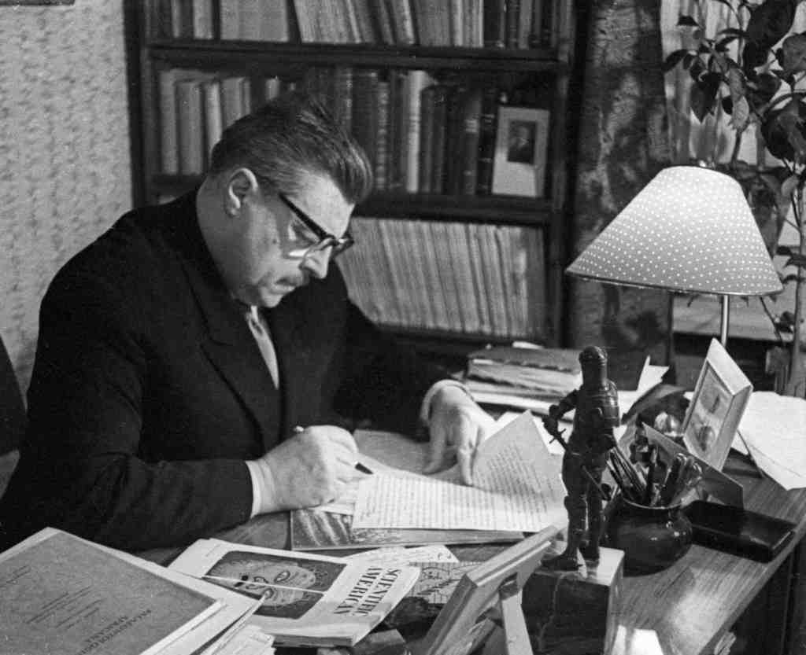
К сожалению, Ефремов ошибается. Коммунары, которых рисуют Стругацкие в «Трудно быть богом», подвергались явно иному воспитанию, совсем не коммунистическому. Коммунист никогда не будет считать себя богом, по сравнению с другими людьми. Герои же повести делают это регулярно.
В журнале «Знание – сила» выходит положительная рецензия Р. Кологривова [9], а в «Литературной России» повесть нахваливает А. Громова [10].
Кстати, Громова отмечает, что повесть могут попрекнуть за «ненаучность», но это будет ошибкой, дескать, не стоит воспринимать средневековый антураж за настоящий феодализм. Стругацкие, как утверждает Громова, рассматривают некую «обобщенную модель такого рода событий в истории человечества».
Мы бы ответили на это, что Стругацкие переборщили, встроив фашизм в антураж средневекового феодализма. Громова же предлагает Стругацких за это не критиковать. Странная позиция – не критиковать авторов за откровенный ляп. И если они строят некую «обобщенную модель», то, очевидно, модель должна походить на оригинал – иначе это не модель. И где же мы в нашей истории наблюдали фашизм без капитализма?
В еще одной хвалебной рецензии за авторством К. Андреева [11], помещенной в журнале «Литературная газета», мы встречаем схожее мнение:
“Конечно, подлинное средневековье было не совсем таким. Но авторы правы, когда создают свое собственное средневековье, сотканное из всего жестокого и отвратительного, что породило прошлое. Ведь это не объективное историческое исследование, а яростный памфлет. И авторы в нем пристрастны, как должен быть пристрастен суд, который судит отвратительное родимое пятно, оставшееся нам в наследство от капитализма, – живучее мещанство!..”
Очень удобно устроились критики Андреев и Громова: где хочется Стругацкие у них то изобличают реальные явления общества и даже строят модели, то они эмоциональные изобличители, которых нельзя судить с научных позиций…
Итак, две восхваляющих повесть рецензии в 1964 году, плюс еще четыре в 1965. Отрицательных или адекватно-критических отзывов в данный период не наблюдается, хотя повесть выпущена уже как полтора года.

1966
Спустя два года о повести упоминает уже знакомый нам своими высказываниями в 1964 г. Всеволод Ревич. Так, Ревич в предисловии [12] к книжке с произведениями «Трудно быть богом» и «Понедельник начинается в субботу» слово в слово повторяет фрагменты из предыдущего своего высказывания в газете «Вечерняя Москва», и добавляет:
Кто сможет упрекнуть и Антона, в конце концов обнажающего свой меч?
Видимо, “коммунары-гуманисты” упрекнуть его в этом не способны. Ну и еще немного о «глубине» произведения:
“это книга-притча, у которой есть свой философский подтекст, трактующий понятия гуманности и бесчеловечности, разума и чувства, благородства и подлости…”
В. Немцов в своей заметке «Для кого пишут фантасты». Опубликованной в «Известиях» [13], наконец-то дает более-менее адекватную критику повести. Это первая статья, которая относится к произведению с позиции критики, а не простой рекламы и выражения восторга. Он отмечает, что тезис Нудельмана, из уже разобранного нами предисловия к книжке с повестью [6], неверен
“Вы не можете не полюбить иронически грустного Горбовского и страстного Румату Эсторского” – и Немцов вопрошает: “но за что их можно полюбить?”
“Вторая повесть – “Трудно быть богом”, как и первая, скорее может дезориентировать нашу молодежь, чем помочь ей в понимании законов общественного развития…
“… К герою повести Румате приходит “главарь мятежников” Арата, который борется за свободу и, зная, что Румата “бог”, прилетевший из счастливого мира, просит у него помощи оружием. Памятуя указание ни во что не вмешиваться, Румата отказывает Арате. Румата думает о возможности “массовой гипноиндукции”, “позитивной реморализации”, с помощью которых можно положить конец произволу, сделать так, чтобы труд и знание стали единственным смыслом жизни людей, но отвечает отказом на просьбу доктора Будаха.
– Я бы мог сделать и это, – говорит Румата. – Hо стоит ли лишать человечество его истории? Стоит ли подменять одно человечество другим? Hе будет ли это то же самое, что стереть это человечество с лица земли и создать на его месте новое?
Hасколько же мы, граждане сегодняшнего социалистического общества, человечнее, гуманнее героев, созданных Стругацкими? Мы вмешиваемся в ход истории, мы помогаем народам, которые борются за свою свободу и национальную независимость. И будем помогать, пока живет в нас революционный дух.”
Развивая свою мысль далее, Немцов, хоть и благосклонно настроенный к Стругацким, своей критикой предупреждает их вырождение в то, во что они выродились к 90-м годам.
“Я так много места уделил повестям братьев Стругацких потому, что, во-первых, среди писателей-фантастов, сравнительно недавно пришедших в литературу, это наиболее одаренные авторы, обладающие развитым воображением, необходимым профессиональным мастерством. Во-вторых, из опасения, что в восторженном хоре критиков, а также отдельных снобов, ищущих в литературе нечто такое, что может пощекотать нервы и потешить воображение, эти одаренные писатели могут не услышать дружеских предостережений. А предостережения эти имеют основания. Ведь упоминавшиеся выше повести, вышедшие после интересных и нужных первых книг Стругацких “Страна багровых туч” и “Путь на Амальтею”, к сожалению, не свидетельствуют об идейном и художественном росте авторов.”
Тысячу раз оказывается прав Немцов. Стругацкие по мере дальнейшего своего творчества все-таки разменяли свой талант на глупые пасквили.
Кстати, стоит еще отметить, что Немцов проходится катком критики и по произведениям знакомой нам уже А. Громовой, также писателя фантаста.
Статья Немцова вызвала бурную реакцию в среде писателей данного жанра. В прессе поднялась настоящая дискуссия, все кому не лень начали писать свои ответы.
Так, пишет свою заметку И. Ефремов [14]. Он спорит с Немцовым по поводу предназначения фантастики – мы в этот спор погружаться не будем, поскольку это большая, отдельная тема. Приведем лишь избранные тезисы Ефремова в защиту Стругацких:
“В. Немцов же бросает Стругацким обвинение в неверной идеологической направленности их последних (лучших!) произведений, объявляя, что они пошли назад от своих ранних вещей.
Но ведь всякому, кто читал упомянутые произведения, ясно, что обвинять героев “Трудно быть богом” в безучастном отношении к угнетенным, – значит, попросту искажать истину. Именно марксистско-ленинский взгляд на помощь странам, пусть даже с устарелыми и тираническими формами общественного устройства, заставил писателей так живо и сильно представить тяжкий моральный конфликт встречи и борьбы коммунистов Земли с угнетателями некоей планеты.”
Придали ли Стругацкие своим героям марксистко-ленинский характер своих взглядов, поступков и мыслей? Это, конечно, риторический вопрос: большевики не называли себя богами по отношению к крестьянской бедноте. Или Ефремов что-то путает или он фатально ошибается.
“Мне думается, что смысл безапелляционных выводов статьи В. Немцова заключается в том, что ему вздумалось критиковать современную фантастику с позиции своих давно скомпрометировавших себя взглядов, основанных на вкусовщине и непонимании сложности современных процессов общественного развития.”
Историческая правда оказалась на стороне Немцова. Стругацкие, в конце своего пути окончательно предали идеалы революции, идеологически поддержав реставрацию капитализма в России.
В этом споре также отметились известные критики того времени и исследователи фантастики: Е. Брандис и В. Дмитревский, в статье “Фантасты пишут для всех!” [15], размещенной в «Литературной газете». Дуэт рьяно поддерживает тезисы Ефремова, выступает против мнения Немцова, и с «барского плеча» делает признание, что все-таки некоторые стилистические «шероховатости» у Стругацких есть. Видимо, одинаковые, шаблонные персонажи почти во всех произведениях (вышедших на тот момент) – это всего лишь «шероховатости», по мнению дуэта.
Забавно, что используя слова Брандиса и Дмитриевского можно критиковать и защищаемых ими Стругацких. Воспользуемся этим приемом:
“В некоторых произведениях чувствуется недостаточная философская подготовленность авторов. Разумеется, знание закономерностей общественного развития и философии научного коммунизма в одинаковой степени обязательно для каждого советского писателя, в каком бы жанре он ни выступал. Но чтобы рисовать будущее, надо быть и экономистом, и историком, и, конечно, философом. Следовательно, писатель-фантаст должен быть социологом-марксистом.”
Как же так?! Выходит, что Стругацкие не знают марксизма, запихивают фашизм в феодализм, игнорируют классовую борьбу, но при этом они остаются одними из лучших писателей-фантастов!
В том же году, в «Известиях» выходит статья Ю. Францева «Компас фантастики» [16], содержащая некоторые интересные замечания:
“Правомерно ли такое слияние различных по социальной, классовой сущности эпох, убеждает ли картина феодального деспотизма, перерастающего в фашистскую диктатуру, как пишут критики об этом романе? …Фашизм был в известном смысле возвращением к средневековому варварству, но феодализм в истории не был и не мог быть провозвестником фашизма. Страдает и наше понимание феодализма, и наше понимание фашизма. При такой социологической или философско-исторической концепции от фашизма остаются штурмовики, но исчезают породившие фашизм капиталистические монополии. Фашизм становится какой-то извечной, “космической” категорией. К чему это? А картина самого феодализма очень напоминает взгляды просветителей XVIII века, рисовавших средневековье как царство беспросветного мрака. Как же тогда обстоит дело с законом прогрессивного развития общества? Может быть, этот закон отменяется? Ведь в своеобразном феодальном обществе, как оно нарисовано в повести, зарождающаяся буржуазия уже заклеймена печатью вырождения, в этом обществе не видно могучих и здоровых сил, которые могли бы вести его вперед.”
Автор верно подмечает, что Стругацкие забывают, например, что и феодализм, и капитализм в свое время были прогрессивными явлениями, и показывают только отрицательную сторону классового общества, совершенно забывая о его относительной прогрессивности в различные периоды.
Таким образом лишь в 1966 году выходят по-настоящему критические заметки о произведениях Стругацких.
Братья Стругацкие
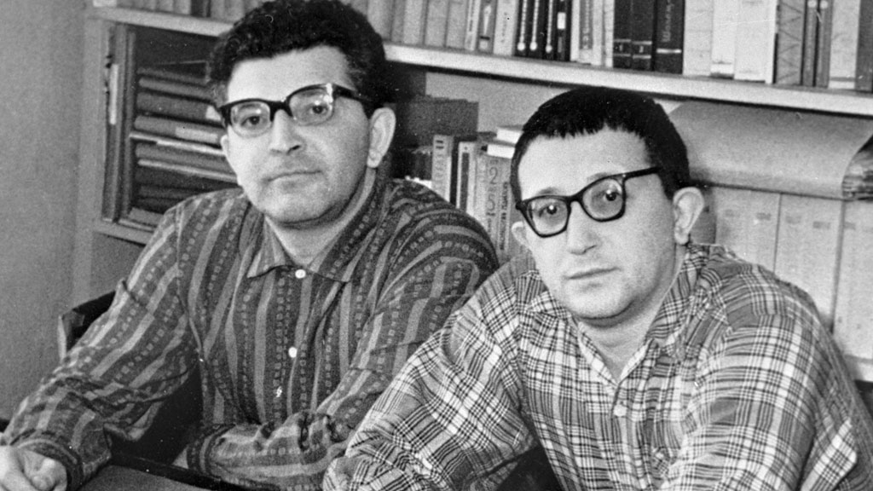
Помимо нескольких откровенно «выгораживающих» повесть статей, в этом году мы встречаем еще две, которые уже содержат адекватную критику. Причем, несмотря на заверения защитников Стругацких, критические статьи написаны в довольно доброжелательном ключе, их авторы желают лишь исправления творчества братьев, указывают им правильный путь.
Интересно, что 5 марта 1966 года очнулась и партия, соизволив заметить что-то неладное в литературе. Так, в «Записке отдела пропаганды и агитации ЦК КПСС о недостатках в издании научно-фантастической литературы» [17] приводятся следующие тезисы:
“Отдел пропаганды и агитации ЦК КПСС считает необходимым доложить о серьезных недостатках и ошибках в издании научно-фантастической литературы.
Особого внимания, по нашему мнению, заслуживают произведения так называемой “социальной” или “философской” фантастики, в которых моделируется будущее общество, его политические, моральные, человеческие аспекты.”
Далее в записке приводится разбор некоторых произведений Стругацких, как наиболее наглядный пример такого рода литературы. Нельзя не отметить некоторое запоздание реакции: повесть «Трудно быть богом» опубликована в 1964 году, при этом другие спорные произведения Стругацких публиковались и ранее ( «Попытка к бегству» в 1962 г.), и позже: например, «Хищные вещи века» в 1965, но отдел пропаганды замечает эти работы только через несколько лет после их выхода.
Далее, отдел пропаганды отмечает, что произведения научной фантастики “начали все дальше отходить от реальных проблем науки, техники, общественной мысли, их идеологическая направленность стала все более притупляться”, что некоторые писатели пользуются этим жанром для “протаскивания в нашу среду чуждых, а иногда и прямо враждебных идей и нравов”.
Среди прочего, в записке разбирается и интересующая нас повесть:
“Знакомство с другой повестью “Трудно быть богом” убеждает, что проблема вмешательства или невмешательства в развитие других цивилизаций есть вполне продуманная и обоснованная авторская концепция.
На этот раз действие повести происходит на планете, где существует средневековье. Оно по воле авторов уживается с элементами фашизма. При этом фашизм у Стругацких внеклассовый, он противопоставляется земному историческому фашизму, иначе говоря, это “необыкновенный фашизм”, о возможности возникновения которого стало модно говорить в последнее время, проводя различные аналогии, делая весьма прозрачные намеки.”
Также в записке отмечается и критикуется некоторый биологизм авторов, по отношению к жителям Арканара:
“Земляне не могут вмешаться в жизнь инопланетной цивилизации не потому только, что им дана жесткая директива не вмешиваться в дела жителей планеты, оставаться беспристрастными исследователями, но и потому, что это совершенно бесполезно, ибо жители Арканара даже биологически еще не дозрели до уровня человека в общепринятом понимании”.
Далее в записке говорится о слабости произведений Стругацких с художественной точки зрения. Среди прочего отмечается: смакование непристойных и неприятных сцен, излишнее огрубление характеров персонажей, неудовлетворительный язык, на котором говорят персонажи.
“Говорят они на какой-то тарабарщине, в которой смешались арго уголовников с заумью снобов и развязностью стиляг”.
Сложно с этим не согласиться. Вспомните, например, многочисленные напыщенные монологи в головах у главных героев Стругацких, или чрезмерную тупость большинства персонажей: от низов общества до окружения короля.
Авторы записки задаются вопросом:
“Как же могло случиться, что в научно-фантастическую литературу проникли идейно-чуждые влияния, идеалистические философские концепции, пессимистические настроения? “
И отвечают на него следующим образом:
“Все дело в том, что ни партийная печать, ни литературная критика никогда всерьез не занимались анализом научной фантастики. А это привело к тому, что издательства и редакции журналов, главным образом, издательства “Молодая гвардия”, “Детская литература”, журналов “Техника – молодежи”, “Знание – сила”, “Молодая гвардия”, “Смена”, редакции сборников по фантастике и приключениям, крайне невзыскательно стали подходить к отбору произведений писателей-фантастов. Стремясь получить дополнительные прибыли, любой ценой увеличить тиражи своих изданий, печатают почти все, что приносят авторы и переводчики”.
То есть, из слов авторов записки можно сделать вывод, что книги в СССР того периода печатались ради прибылей издательства, а не ради просвещения читателей. Выходит так, что проблемы в культуре своими корнями уходят в экономический базис.
В записке поднимается и вопрос “своячничества” в писательской среде
“При издательстве “Молодая гвардия” сложилась группа молодых писателей и критиков, которые напрочь отбрасывают все, что было сделано, советскими фантастами прежде, стоят в фарватере современной западной фантастики. Эта группа монополизировала издание литературы и публикации статей в газетах и журналах по проблемам научной фантастики. Парнов и Емцов хвалят Стругацких, Стругацкие – Парнова и Емцова. Нудельман хвалит Громову, Громова – Нудельмана. А все они вместе взятые взахлеб расхваливают Айзека Азимова, Рея Брэдбери, Станислава Лема, монолитно и беспощадно выступают против советских писателей старшего поколения А. Казанцева, В. Немцова и других.”
Стоит только заметить, что, говоря про старшее поколение писателей, авторы забыли упомянуть Ефремова, которые тоже выступил против Немцова и активно продвигал практически все произведения Стругацких.
Но самая “маковка” ожидает нас в конце документа. Оказывается, одним из авторов записки выступил А. Яковлев – тот самый будущий “архитектор перестройки”, а ныне – скромный заместитель заведующего Отдела пропаганды и агитации.
Стоя на страже марксизма, по крайней мере, на словах в середине 60-х годов, позднее он будет говорить совершенно противоположные вещи. Называя “политические выводы марксизма” неприемлемыми.
А критикуемый в записке Борис Стругацкий позже будет подпевать поднявшему голову антикоммунизму в собственном стиле:
“Я дожил до конца великой и страшной Империи (которая казалась вечной и горделиво обещала быть вечной) … С нашим-то прошлым, с нашей холопской ментальностью, с нашим насквозь милитаризованным хозяйством и проспиртованным модус вивенди? Нет уж: без большой крови обошлось – и слава богу! [18]”
Выходит совершенно карикатурная ирония. Критик и критикуемые, сейчас выступающие на совершенно разных позициях, по разные стороны литературного фронта через некоторое время будут петь в едином хоре буржуазных пропагандистов.
Сам же Яковлев (по словам В. Ревича [19]), годы спустя, так прокомментирует эту записку:
“Боже, сколько же ерунды мы тогда понаписали. Но историю, увы, не исправишь. … Только вы не думайте, что каждая из таких записок равнялась постановлению секретариата ЦК. Многие из них, к счастью, писались только для галочки и ложились под сукно, чтобы мы могли со спокойным сердцем сообщить наверх, что меры по сигналам общественности приняты.”
Несмотря на все вышеизложенное и дальнейшее развитие взглядов Яковлева, стоит отдать записке должное.
Она имела немало вполне верных тезисов, указывающих на недостатки Стругацких: как с идейной стороны, так и с художественной. Это выгодно отличает ее на фоне большинства “критических” комментариев и статей тех лет.
Однако эта записка не увидела свет, а сами верные по своей сути тезисы не были донесены до широких масс читателей. Сама же записка, если верить Яковлеву, “писалась для галочки”.

Заключение
Основная «критика» повести “Трудно быть богом” Стругацких, за двухлетний период после ее выхода, велась от их же хороших знакомых и, в основном, имела целью прорекламировать повесть. На тех критиков, которые вскрывали недостатки повести, общим скопом набрасывались доброжелатели братьев, не гнушаясь грязноватыми приемами полемики.
В самой же повести “Трудно быть богом” имеется ряд грубейших, с точки зрения марксистской теории, нарушений:
– махровый идеализм;
– неоправданное, наивное возвеличивание интеллигенции;
– отрицание классовой борьбы, как движущей силы истории и т. д.
Не говоря уже о посредственной художественной форме.
Исправились ли Стругацкие в своих более поздних произведениях? Нет. Идеализм братьев прогрессировал от повести к повести, от романа к роману, принимая, порою, лишь не столь пошлые и явные формы.
Вне зависимости от помыслов и идеалов автора, он всегда представляет в своем творчестве интересы того или иного класса. И в случае с братьями Стругацкими в их произведении “Трудно быть богом”, эти идеи и интересы вполне соответствуют буржуазным, контрреволюционным.
Они не только опошлили марксизм, искажая положения исторического материализма, не развили его творчески, не проиллюстрировали художественно положения марксистской теории, а напротив – исказили. Стругацкие положили в основу сюжета враждебную марксизму идею пустой созерцательности, невмешательства в исторический процесс мира и народов, по сути – буржуазный предрассудок.
И дальнейшее их развитие как писателей лишь усилило тенденции в этом направлении.

Список источников:
[1] Стругацкий А., Стругацкий Б. Собрание сочинений, т.3. Издательство «Текст» 1992 г.
[2] С. Бондаренко, В. Курильский. Неизвестные Стругацкие. Письма. Рабочие дневники. 1942–1962 г.г. Издательство «АСТ» 2008 г.
[3] С. Бондаренко. В. Курильский. – Неизвестные Стругацкие. Письма. Рабочие дневники. 1963–1966 г.г
Издательство АСТ, 2009 г.
https://www.rulit.me/books/neizvestnye-strugackie-pisma-rabochie-dnevniki-1963-1966-gg-read-562808-1.html
[4] “Быков о творчестве Стругацких”.
[5] Стругацкий А., Стругацкий Б. Собрание сочинений, т.1. Издательство «Текст» 1991 г.
[6] Р. Нудельман – «…И вечный бой!»
http://www.fandom.ru/about_fan/nudelman_2.htm
[7] В.Ревич, “Прекрасно быть человеком!”
https://www.rulit.me/books/neizvestnye-strugackie-pisma-rabochie-dnevniki-1963-1966-gg-read-562808-103.html
[8] И. Ефремов. Предисловие к повести А. Стругацкого и Б. Стругацкого «Хищные вещи века»
http://www.i-efremov.ru/sochineniya/predislovie-k-povesti-strugackih-hischnie-veschi-veka.html
[9] Р. Кологривов – Человек не хочет быть богом
http://www.fandom.ru/about_fan/kologrivov_1.htm
[10] А.Громова, “Молнии будут служить добру”
http://www.fandom.ru/about_fan/gromova_8.htm
[11] К.Андреев, “Почти такие же…”
http://www.fandom.ru/about_fan/andreev_6.htm
[12] В. Ревич – Трагедия и сказка
http://www.fandom.ru/about_fan/revich_9.htm
[13] Немцов Владимир – Для кого пишут фантасты
https://royallib.com/book/nemtsov_vladimir/dlya_kogo_pishut_fantasti.html
[14] И. Ефремов – Миллиарды граней будущего
http://www.fandom.ru/about_fan/efremov_2.htm
[15] Е. Брандис, В. Дмитревский – Фантасты пишут для всех!
http://www.fandom.ru/about_fan/br_dm_9.htm
[16] Ю. Францев – Компас фантастики
http://www.fandom.ru/about_fan/frantsev_1.htm
[17] Записка отдела пропаганды ЦК КПСС, 5 марта 1966
http://www.fandom.ru/about_fan/kpss_1.htm
[18] Дарко Сувин — Критика творчества братьев Стругацких
http://fan.lib.ru/a/ashkinazi_l_a/text_2200.shtml
[19] В. Ревич – Дон Румата с проспекта Вернадского
https://royallib.com/book/revich_vsevolod/don_rumata_s_prospekta_vernadskogo.html
[20] Интервью Бориса Стругацкого “Жить трудно, но интересно”, 2000 г.
https://biography.wikireading.ru/130155

Оригинальная статья

